Défi Blue bot
Les cases
Objectif :
Optimiser les déplacements.
Anticiper les déplacements.
Programmer Blue-Bot pour qu’il passe dans toutes les cases.
Parcourir le moins de distance possible.
Possibilité de créer des cartes plus complexes, par exemple avec des cases qu’il est interdit de toucher.

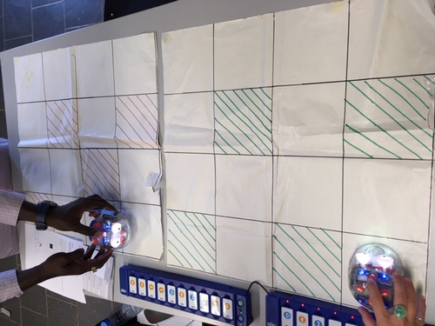
Phase 1 : Test en direct par essais/erreurs
Phase 2 : Faire rédiger un programme

